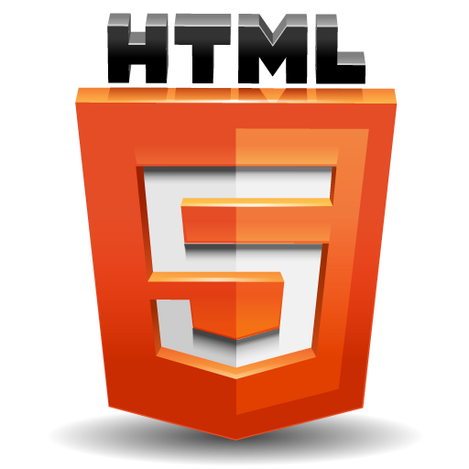

Tutorial básico para crear una pagina en HTML5
Daniel Torres Lebruno

1.ESTRUCTURA LÓGICA HTML
Un documento HTML sigue la siguiente estructura:
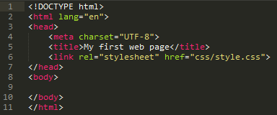

En la primera línea definimos que tipo de documento estamos escribiendo, con la etiqueta
<!DOCTYPE html> y con la etiqueta <meta> definimos que code character vamos a utilizar.

Para añadir estilo a nuestra pagina web, y diferenciar la estructura del estilo, vamos a utilizar CSS.
CSS sirve para diferenciar la estructura y darle otro aspecto a la pagina web. En este caso vamos a enlazarlo en un archivo externo utilizando la etiqueta <link>.

La pagina web en HTML5 tiene una estuctura web que consta de los siguientes elementos o etiquetas:
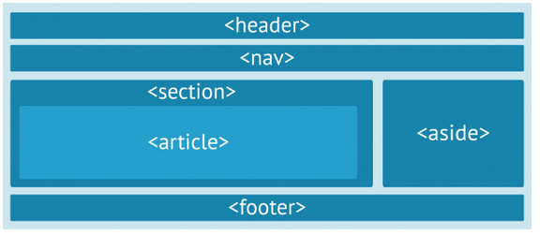
Siendo asi, vamos a comenzar a construir nuestra pagina web.

Empezaremos con el <header> en el que vamos a insertar una foto a la izquierda de la pagina y un texto en el centro, todo ello dentro de un cuadro que usaremos para darle otro aspecto distinto al tradicional.

2. <header>
Vamos paso a paso:
Lo primero que hemos hecho es establecer un color para el fondo de nuestra pagina web usando CSS con el siguiente código:
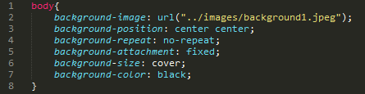

Una vez asignado el fondo de la pagina web, hemos creado dentro de <header> tres etiquetas <div> que veremos a continuación:
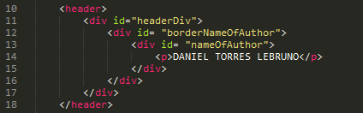

-<div id=”headerDiv”> : Se encargara de añadir a la pagina un borde gris y una imagen que añadimos con CSS.
-<div id=”borderNameOfAuthor”> : Se encargara de añadir, dentro del div anterior, otro borde en el que pondremos el nombre: “Daniel Torres Lebruno”.
-<div id=”nameOfAuthor”> : Se encargara de poner dentro de los dos div anteriores, el nombre que le indicamos en <p>.
Ya tenemos la estructura del <header> de nuestra pagina web, ahora tendremos que añadir la imagen, los bordes y colocar todo ello donde queramos con CSS.
HeaderDiv
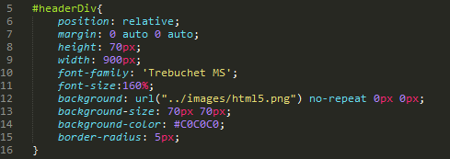

En la primera etiqueta de <header> hemos, resumiendo, establecido un tamaño, un color del fondo y un radio del mismo con las tres ultimas propiedades. También hemos añadido una imagen con background: url();
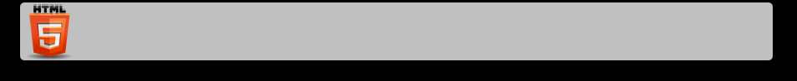
El resultado es el siguiente:

borderNameOfAuthor
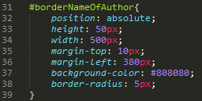

En esta etiqueta hemos puesto otro color de fondo para el div y otro borde, con lo que, unido a lo anterior, creamos lo siguiente:

nameOfAuthor
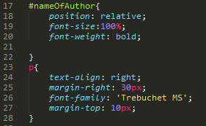

En esta etiqueta hemos dado formato y colocado el texto que hemos escrito en el HTML dentro de <p>.

Asi, tenemos el siguiente resultado de nuestro <header>:
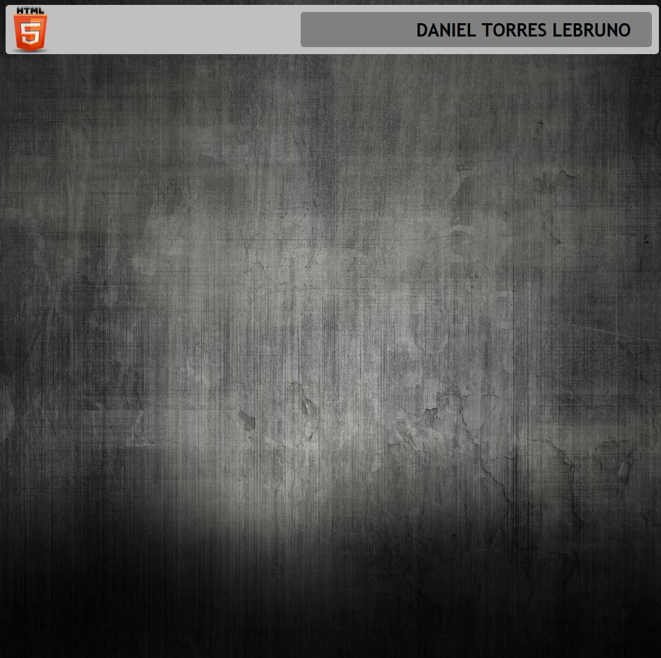

3. <nav>
La etiqueta <nav> se utiliza para la zona de navegación. En nuestro caso, queremos añadir, debajo del <header>, un borde un poco menor al de la cabecera y tres botones dentro, uno que utilizaremos para un supuesto curriculum, otro para home, que recargara la pagina, y otro para lo que llamaremos tecnologías. Comencemos...
Empezaremos creando una unordered list, mas conocida como <ul>, dentro de la cual utilizaremos otra etiqueta <li>, que define un elemento de una lista. En resumen: Crearemos tres <li> dentro de una <ul>, y todo ello, dentro de <nav>.
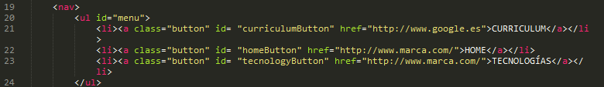
Dentro de cada elemento de la lista,<li>, tendremos un vínculo para el cual utilizaremos la etiqueta <a>. En la etiqueta nombrada, hemos añadido un id para cada lista, asi como una clase a la que perteneceran. El id lo utilizariamos si quisieramos cambiar un atributo de una lista, ya que el id es único. Pero como en este caso, los botones van a tener las mismas propiedades, los hemos incluido a los tres en la misma clase button que tendra las propiedades comunes, algo que ahorrara mucho codigo. El resultado hasta ahora seria el siguiente:
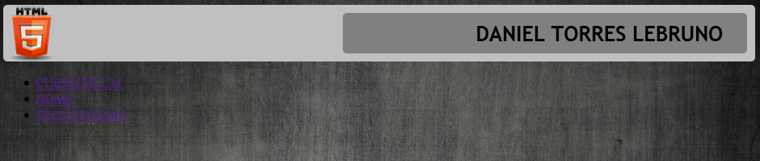
Ahora vamos a añadir estilo a los botones(futuros) con CSS:
Empezaremos dando estilo al <nav>. Aqui pondremos las medidas del cuadro que queremos poner debajo de la cabecera y alguna otra propiedad como margenes, padding... Utilizaremos este código:
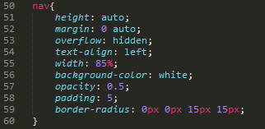

A comentar: Utilizamos la propiedad overflow: hidden; para que los elementos que se salgan del <nav> se oculten, y opacity: 0.5; para que el cuadro sea transparente. Hasta ahora el resultado es el siguiente:
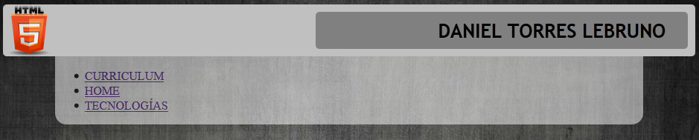
Vamos a dar estilo a la <ul> y <li>, utilizando las propiedades left y right junto con float:left para que las listas se posicionen en el centro.
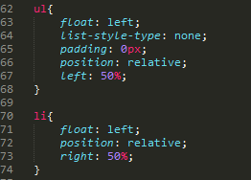

El resultado sería el siguiente:
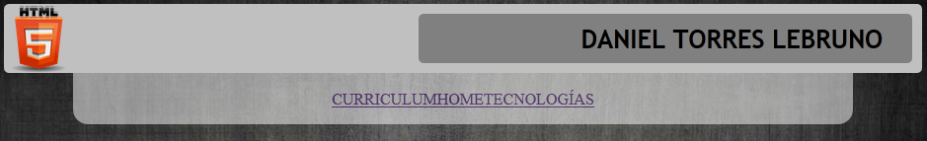
Ahora, falta por dar estilo a cada <a> para que tengan apariencia de botón y que se separen una respecto a la otra. Esto ultimo lo haremos con este código y su resultado es el que mostraremos a continuación:
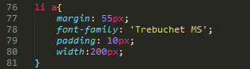

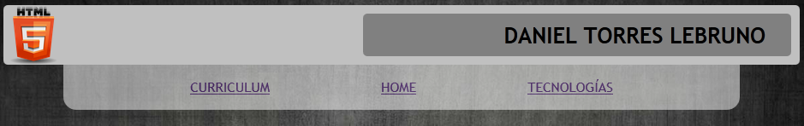

Para darle el aspecto de botón, se podría hacer como dijimos usando el id de cada elemento de la lista, o directamente usando la clase, a la que dariamos el estilo de botón y con la que, al ser todos de la clase, heredarian de la clase los atributos que le darán aspecto de botón.
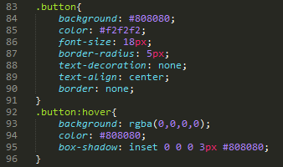

Como vemos, accedemos a la clase y asignamos los valores deseados a los atributos para dar el aspecto que queremos. Utilizamos .button:hover para determinar los valores de las propiedades cuando pasemos por encima.
Con esto terminamos de configurar la etiqueta <nav>. Hasta ahora nuestra pagina web tiene este aspecto:

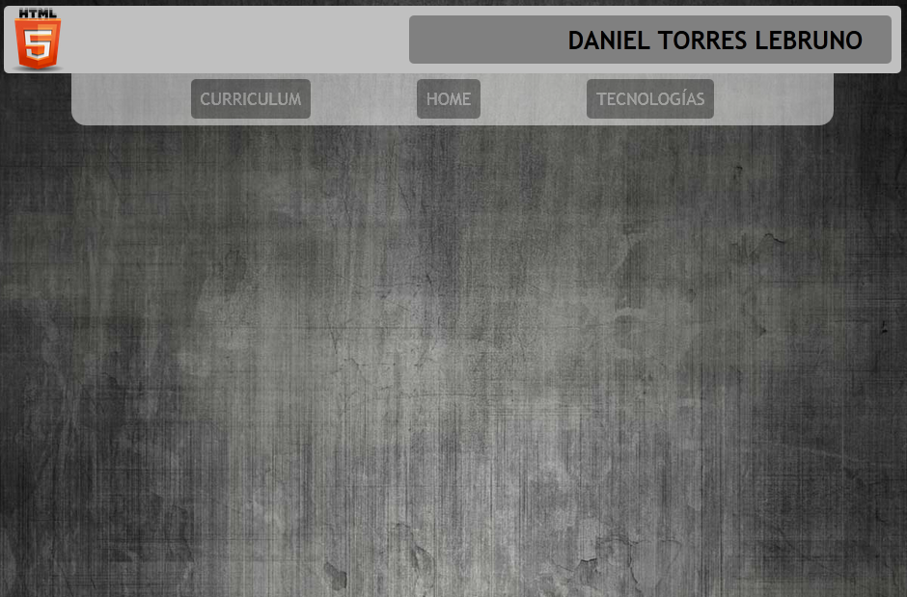

4. Carousel
Dentro de las muchas posibilidades para el diseño de una pagina web hemos decidido usar un Carousel, es decir, incorporar a nuestra pagina web un marco de imágenes, que cambien cada x tiempo y que tengan dos botones, uno para ir a la siguiente imagen y otro para ir a la imagen anterior.
Básicamente la idea es esta:
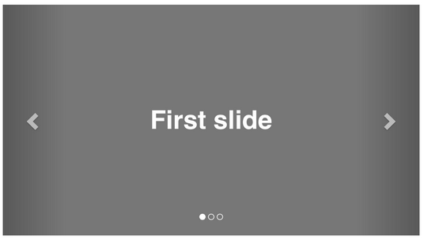

Para añadir un Carousel a nuestra pagina web, necesitamos usar Bootstrap, el framework más popular de HTML para el desarrollo de paginas web.
Lo primero que haremos será añadir a nuestro HTML el enlace a Bootstrap:
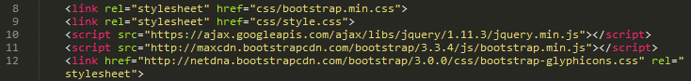
Vamos a tener que incluir varios elementos a nuestro HTML:
-En la linea 8 decimos que hoja de estilo CSS va a tener nuestro bootstrap
-En la linea 10 añadiremos jquery, otro framework de HTML para paginas web, que nos permitirá acceder clases o propiedades de las mismas, con funciones.
-En la linea 11 añadiremos el .js de Bootstrap, que contendrá todas las funciones que hace el mismo, como pasar a la siguiente cuando demos click a un botón del bootstrap...
-Y por ultimo, en la linea 12 hemos añadido un .css al HTML que contiene una colección de iconos que podremos utilizar. En este caso lo necesitaremos para los iconos de izquierda o derecha.

Ahora, vamos al código HTML:
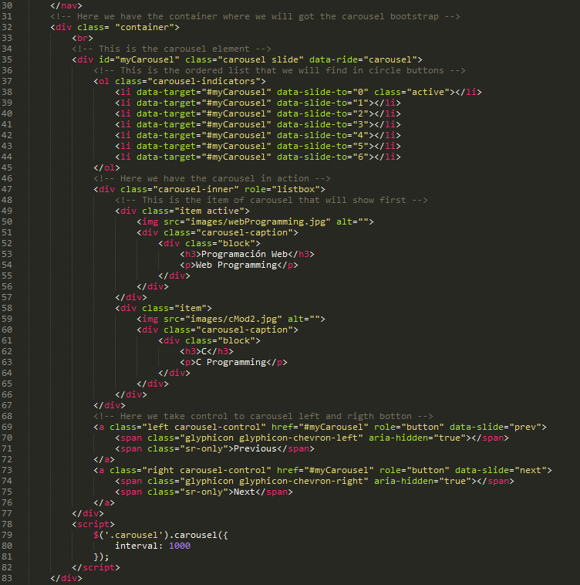
Colocaremos el Bootstrap de la pagina web debajo del <nav>. La estructura que usaremos sera la siguiente:
container

carousel slide

carousel-inner

item

Carousel-caption

block

En el container tendremos todo lo referido al bootstrap carousel. El primer div que analizaremos es el carousel slide, en el que tendremos una ordered list con los carousel-indicators(que servirán para cambiar la imagen del carousel cuando pinchemos en ellos), el carousel-inner(contiene todo lo relacionado con las imágenes y el texto de descripción) y los botones de control de indice(para avanzar la imagen o ir a la anterior).
Resumiendo:
-container: Contiene todo lo referente al carousel.
-carousel slide: Contiene el carousel-inner y los botones de control de indice, tanto los laterales de siguiente o anterior como los que se colocaran debajo de las imágenes.
-item/item active: Contiene cada una de las imágenes y el carousel-caption con el block.
-carousel-caption: Contiene el block.
-block: Contiene la descripción de cada imagen, es decir, contiene un <p> y un <h3>.
Vamos al css:
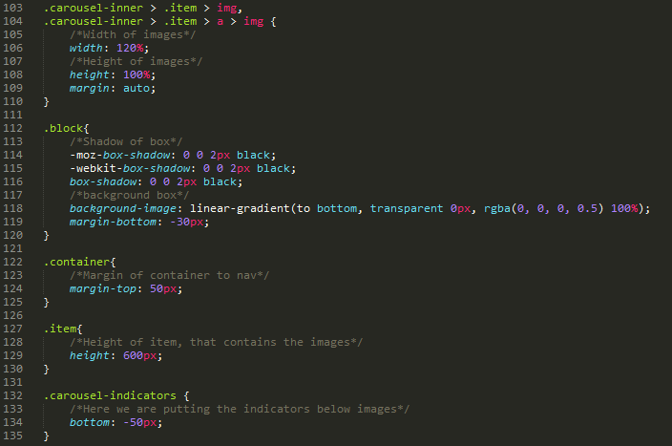
En el .carousel-inner establecemos la anchura y altura de las imágenes, así como el margen. En el .block dibujamos una sombra a la caja, con un fondo gradiente y un margen por debajo. En el .container establecemos también el margen. En .item definimos la altura de la imagen. Si se comenta, vemos que según la imagen, ocupara mas o menos espacio de lo previsto. Por ultimo, en el .carousel-indicators definimos un “margen” con bottom para que los indicadores aparezcan debajo de la imagen.

El resultado es el siguiente:
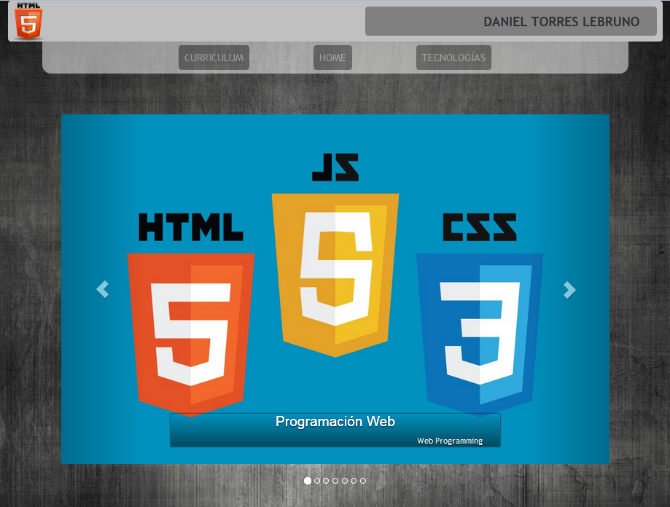

5. Responsive Design
En la actualidad, no solo se proyectan paginas web en ordenadores, sino que un sin fin de usuarios utilizan el telefono movil o tablets para acceder a contenidos web, siendo esto un factor muy importante a la hora de crear nuestra pagina web.
Hasta ahora, hemos creado una pagina web sencilla, pero que va cogiendo forma. Aqui vamos a hacer un paron para resolver dos problemas.
El primero, y quizas más importante, será hacer el diseño de nuestra pagina adaptable a cualquier dispositivo, sea ordenador, telefono o tablet. Esto se llama Responsive Design.
El segundo es el diseño como tal, es decir, que nos guste la forma que esta cogiendo la pagina web, y pensar si hay que cambiar botones, fondo... de manera que sepamos mas o menos como queremos que termine.
En este bloque, nos encargaremos del Responsive Design.

Para empezar, vamos a ver como se vería sin introducir ningun cambio, nuestra pagina web en un movil:
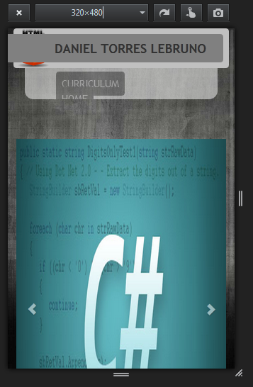

Como vemos, unas capas se superponen, otras cambian de lugar, no entran en la pantalla...
Para solucionar esto, utilizaremos las media queries o @media. Este elemento nos permetira que cuando tengamos una pantalla menor que un rango cambie a otra forma deseada.
Lo primero que haremos sera crear una hoja de estilos nueva, solo para moviles.
En esta hoja de estilos declararemos todo lo que queremos que pase en cuanto al estilo cuando sea menor que 768px.

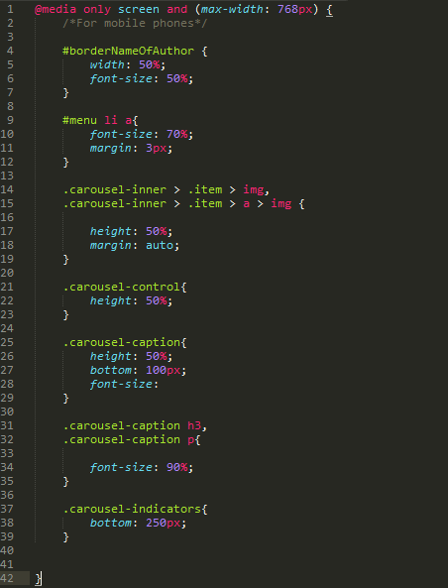

El resultado, es el siguiente:
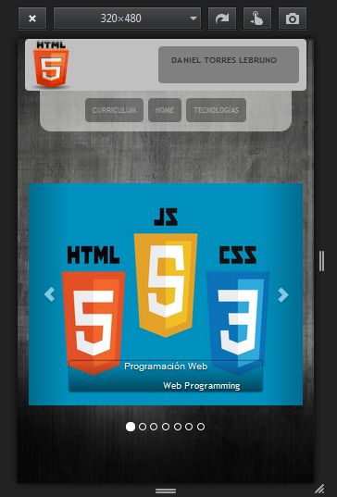

Aun queda muuuucho por cambiar, pero de momento, nos centraremos en el diseño de la pagina, y cuando hagamos otro paron terminaremos el Responsive Design.

Para background:
http://sixrevisions.com/css/responsive-background-image/
Bootstrap:
http://webdesign.tutsplus.com/articles/twitter-bootstrap-101-the-carousel--webdesign-7442
http://webdesign.tutsplus.com/tutorials/the-beginners-guide-to-web-design-part-1--pre-8944
http://www.sitepoint.com/responsive-web-design-tips-bootstrap-css/
http://jockstothecore.com/proper-implementation-of-background-images-with-text-inside-responsive-carousels/
http://dev.modern.ie/testdrive/demos/css3filters/
http://dev.modern.ie/testdrive/demos/svgradientbackgroundmaker/
https://github.com/twbs/bootstrap/issues/6955
http://arturssmirnovs.com/blog/bootstrap-carousel-100-height-and-width/
https://www.youtube.com/watch?v=1PZMiz6Wob0
http://www.sitepoint.com/responsive-web-design-tips-bootstrap-css/
http://exportkit.com/answers/html-cheatsheet-or-some-in-depth-videos
http://exportkit.com/resources/learn/samples
http://www.freepik.com/index.php?goto=8&populares=1&page=5&type=vectores
http://www.freepik.com/free-psd/resume-template-download_716576.htm
http://www.w3.org/TR/css3-mediaqueries/
http://gimp-tutorials.net/websitetutorial
http://community.rightpoint.com/blogs/viewpoint/archive/2014/09/23/customizing-and-improving-twitter-bootstrap-carousel.aspx
http://stackoverflow.com/questions/16015869/twitter-bootstrap-have-carousel-images-full-width-and-height
http://getbootstrap.com/customize/
http://expo.getbootstrap.com/
http://getbootstrap.com/2.3.2/scaffolding.html
http://test.arturssmirnovs.com/demo/bootstrap_carusel_100_procent/
https://teamtreehouse.com/forum/bootstrap-glyphicon-not-displaying-question

http://www.genbetadev.com/desarrollo-web/responsive-design-estructura-adaptable

http://stackoverflow.com/questions/17881525/bootstrap-carousel-text-fade
http://stackoverflow.com/questions/16887484/positioning-and-styling-of-twitter-bootstrap-carousel-image-captions
http://stackoverflow.com/questions/22122111/how-to-display-text-over-an-image-in-bootstrap-3-1

http://jqueryhouse.com/50-jquery-bootstrap-plugins-for-your-next-projects/
http://www.dropzonejs.com/bootstrap.html
http://www.bootply.com/tagged/drag
http://bootsnipp.com/snippets/featured/skilled-progress-bars

http://www.w3schools.com/css/css_rwd_viewport.asp
http://www.w3schools.com/css/tryit.asp?filename=trycss_cursor
http://bootsnipp.com/tags
http://bootsnipp.com/snippets/featured/inbox-by-gmail
www.w3schools.com/bootstrap/bootstrap_tooltip.asp
http://fortawesome.github.io/Font-Awesome/icons/
http://www.w3schools.com/jquery/html_toggleclass.asp
http://www.w3schools.com/jquery/tryit.asp?filename=tryjquery_html_toggleclass
https://css-tricks.com/examples/ShapesOfCSS/

